Il Vademecum del traduttore
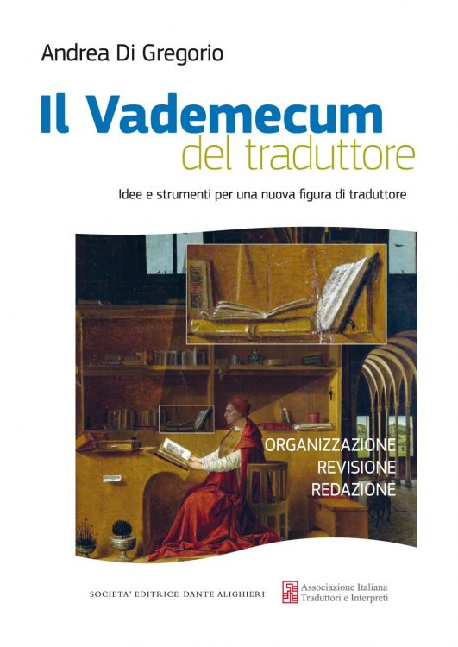 |  | Idee e strumenti per una nuova figura di traduttore  Di Andrea Di Gregorio  Edizioni Società Editrice Dante Alighieri  presenta il volume ALESSANDRA REPOSSI  traduttrice, scrittrice e socia AITI  sarà presente l'Autore.  Il volume è stato pubblicato  con il patrocinio di AITI  Associazione Italiana Traduttori e Interpreti
9 maggio 2014 alle 18.00
Libreria Lo Spazio di via dell’Ospizio 26/28 – Pistoia
| |

“Nel Vademecum mi è piaciuto l’invito a trattare il testo come un’entità fisica, cosa importante dal punto di vista artigianale e dal punto di vista artistico.”

Bruno Berni, vincitore del Premio Nazionale di Traduzione 2012. Socio AITI.

